Planlægning af træningssession
Herunder følger først forskellige øvelser som man kan bruge i træningen og eksempler på hvordan et træningspas kan bygges op (både som overblik og som detaljeret eksempel).

Eksempler på træningsøvelser
Lege
- Ståtrold
- Piratleg (kombination af jorden er giftig og fangeleg)
- Kryds og bolle
- Kædefanger
- Stafetter
- Stratego
- Halefanger
- Forhindringsbaner
- Ect.

Opvarmning
- Dynamisk opvarmning (øvelser hvor man kommer ud i yderpositionerne)
- Løb/cykel/ro
- Lege
- Makkerøvelser
- Gymnastiske øvelser
- Ect.

Makkerøvelser
- Lig i planke og klap hinandens hænder
- Stående, klap hinandens lår
- Squat ryg mod ryg
- Balanceøvelser hvor makkeren giver små skub
- Den ene ligger i planke og den anden hopper over planken
- Spejløvelser – Gør hvad makkerne gør
- Hop med samlet afsæt hvor man har fat i makkerens skuldre/arme (begge hopper)
- Ect.

Gymnastiske øvelser
- Kolbøtte, forlæns, baglæns
- Rullefald, forlæns, baglæns
- Sidelæns trille uden hænder og fødder rører jorden
- Håndstand
- Håndstand til rulle
- Vejrmølle
- Araber
- Frøstilling
- Hovedstand
- Akrobatik med makker
- Ect.

Styrkeøvelser til de store muskelgrupper – Brug især til <U12-U14
- Squat
- Lunges
- Armbøjninger
- Armhævninger (kan udføres som armsænkninger hvis hævninger er for svært: Hæng i ribben med 90 grader i albuerne, sænk langsomt kroppen ned til armene er strakte. Må gerne tage 4-5 sekunder)
- Coreøvelser
- Ect.

Styrkeøvelser underkrop
- Squats
- Frivend
- Snatch
- Dødløft
- Lunges
- Benpres
- Nordic hamstrings
- Copenhagen adductores
- Glute bridge
- Leg extention
- Leg curl
- Ect.

Styrkeøvelser overkrop
- Bænkpres
- Skulderpres
- Lateral pulldown
- Seated row
- Renegade row
- Flies
- Bicep curls
- Dips
- Armbøjninger
- Armhævninger
- Liggende Y-øvelse
- Stående W-Y -øvelse
- Ect.

Begynder-spændstighedsøvelser – Begyndere starter med max 100 hop på et træningspas
- Hop på begge ben, forlæns, baglæns, til siden, med rotation
- Hop på et ben, forlæns baglæns, til siden, med rotation
- Box jump
- Reaktionsøvelser – Lig/stå på forskellige måder Sprint
- Reaktionsøvelser – Reager på farve eller objekt og udfør en bestemt handling

Spændstighedsøvelser
- Hop over hække
- Laterale hop (hver hæk eller op på en boks)
- Box jump
- Box drop
- Kombinationer af box drop og jump
- Hop fremad på samlede ben (Varier: bagud, til siden)
- Hop fremad på et ben (Varier: bagud, til siden)
- Skøjtehop
- Lungehop
- Accelerering
- Hurtighedstræning
- Agility
- Ect.

Husk at inkludere forskellige former for coreøvelser og skadesforebyggelse i styrketræningen. Afslut gerne træningen med udstrækning eller foamrolling.

Konditionsøvelser
Der vil være et overlap mellem løbeøvelserne ift. hvordan det anaerobe og aerobe system bliver belastet. Det er også muligt at gå mere detaljeret til værks ift. om man ønsker at træne udholdenheds-, konditals-, tolerance- eller produktionstræning. Dette justeres med distance, intensitet og pauselængde.
Brug terrænet: Fladt, kuperet, sand, asfalt, halgulv mv.
Generelle eksempler:

Aerobe øvelser
- 10-20-30 (10 sek sprint, 20 sek hurtig løb, 30 sek lunt)
- 4 min med høj puls + 2 min pause
- 3 min høj puls + 3 min pause
- 6-dagsløb

Anaerobe øvelser
- Bakkespurter
- Kryds og bolle
- Suiside løb og forskellige andre kegleløb
- 45 sek hurtig løb og 15 sek lunt
- 20 sek sprint og 40 sek pause
- 30 sek sprint og 3 min pause

Aldersrelateret træning – Overblik
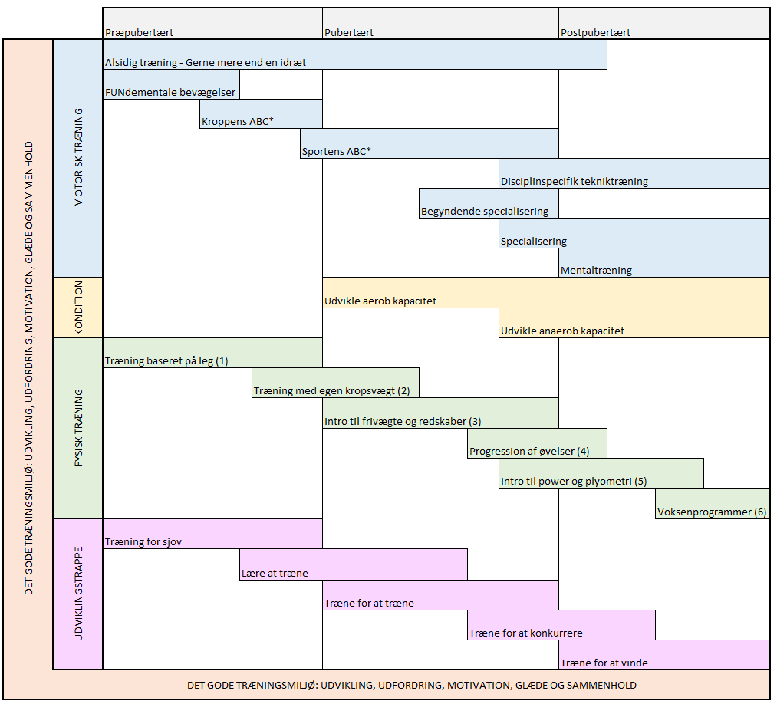

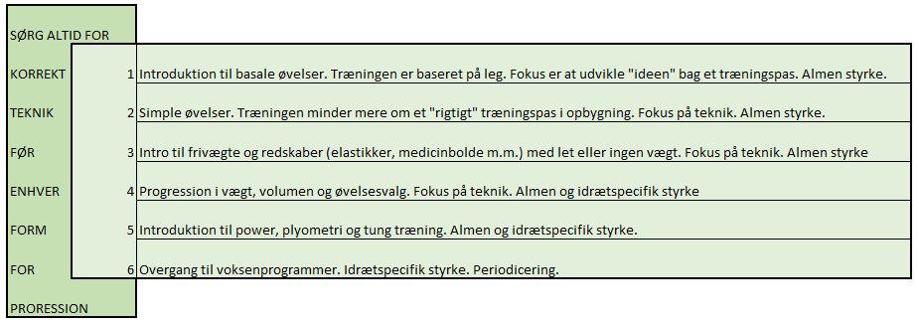

Overblikseksempler på træning a ca. en times varighed
Eksempel på træning af ca. en timens varighed for <U12
- 3 x lege
- 4-5 x makkerøvelser
- 4-5 x styrkeøvelser a 10 gentagelser og 2 sæt
- Udstrækning

Eksempel på træning af ca. en timens varighed for U12
- 1 x leg
- 3 x stafetter
- 5-6 x styrkeøvelser med kropsvægt a 2-3 sæt
- Udstrækning
Eksempel på træning af ca. en timens varighed for U14
- Dynamisk opvarmning
- 1 x leg
- 9 x styrkeøvelser med egen kropsvægt eller lav til middel vægt a 3 sæt
- 2 x aerobe løbeøvelser
- Udstrækning

Eksempel på træning af ca. en timens varighed til styrketræning
Forskellen fra U16 til senior ligger hovedsageligt i sværhedsgraden af øvelsen (er teknikken på plads?) og formålet med træningen (teknik, udholdenhed, vækst, styrke, power, plyometri m.m. – Se skema ovenfor for overblik over aldersrelateret styrketræning)
- Dynamisk opvarmning
- 5-6 x makkerøvelser/gymnastiske øvelser
- 8 x styrkeøvelser a 3-4 sæt (gentagelser og pausetid afhænger af ønsket formål)
- Udstrækning

Eksempel på træning af ca. en timens varighed til spændstighedstræning
- Dynamisk opvarmning
- 10 minutters løb/cykel/ro
- 6-8 x spændstighedsøvelser a 8-10 gentagelser og 3-4 sæt
- Udstrækning

Eksempel på træning af ca. en timens varighed til aerob træning
- Dynamisk opvarmning
- 10 minutters løb/cykel/ro
- Aerob øvelse
- Pause
- Aerob øvelse
- 5 minutters afløb
Eksempel på træning af ca. en halv til en hel timens varighed til anaerob træning
- Dynamisk opvarmning
- 10 minutters løb/cykel/ro
- Anaerob øvelse
- Pause
- Anaerob øvelse
- Pause
- Evt. Anaerob øvelse
10 minutters afløb

Detaljerede eksempler på træningssessioner
<U12 – Eksempel
Ståtrold – Varier med fx hvordan men bliver fri igen
Kædefanger – Varier med fx om kæden må dele sig eller ej
Kryds og bolle (3 og 3) – Varier med fx banelængde og terræn

Makkerøvelser
- Lig i planke og klap hinandens hænder
- Stå og klap hinandens lår
- Squat ryg mod ryg
- En i planke og en hopper over

Styrketræning med kropsvægt – Fokus på teknik og gennemførsel, hep på hinanden
2 sæt a:
- 10 x squat
- 10 x armbøjninger
- 10 x maveøvelse
- 10 x rygøvelse
- 3 x 10 sek. etbensstand på hvert ben

Udstrækning

U12 – Eksempel
Opvarmning
- Halefanger
- Stafetter – Varier med øvelse, længde, pausetid, styrkekomponent

Balance- og gymnastiske øvelser
- Etbensstand med makker skub
- 8 x Hop 180 grader på et ben, på hvert ben
- Balancebom, evt. med lukkede øjne og støtte
- Kolbøtter
- Håndstand

Styrketræning med kropsvægt eller lav vægt
2 sæt a:
- 16-20 skridt x Gående baglæns lunges – Fokus på teknik
- 10-12 x Squat – Fokus på teknik
- 8-10 x Armbøjninger – Lav dem hvor man sænker sig langsomt hvis ikke det er muligt at lave den almindeligt
- 8-10 x Box jump – Stå stille foran boksen, hop op på den, land på begge ben, gå ned igen (ikke hop)
- 8-10 x Armsænkning – Hæng i ribben med 90 grader i albuerne, sænk langsomt kroppen ned til armene er strakte. Må gerne tage 4-5 sekunder.

Udstrækning

U14 – Eksempel
Opvarmning
- Dynamisk opvarmning
- Ståtrold
Styrketræning med kropsvægt eller middel vægt
3 sæt a:
- 6-8 x Nordic hamstrings – Obs. på ikke at svaje i ryggen
- 8-10 x Copenhagen adductores – Obs. på at ligge korrekt i sideplanken
- 8-10 x Squat i stativ – Fokus på teknik
- 3-4 x Armhævninger - Kan laves som armsænkninger hvis det er for svært. Sæt i så fald gentagelserne op
- 8-10 x Bænkpres med håndvægte – Fokus på teknik
- 8-10 x Renegade row – Obs. på ikke at rotere i overkrop og hofte
- 10 x Diagonalløft med elastik (coreøvelse)
- 8 x Mavekip til rygløft (coreøvelse)
- 10 x mavebøjning + kast med medicinbold til makker (Coreøvelse)

Udstrækning

Styrketræningseksempler – Varier øvelsesvalg alt efter hvor god teknikken for gruppen er. Overvej hvornår der kan sættes ind med fx tung styrketræning og plyometri/spændstighed. Periodiser ift. sæson når udøverne bliver JR/SR.

Vækst (hypertrofi) – Eksempel
Opvarmning
- Dynamisk opvarmning
- Skadesforebyggende øvelser evt. med makker eller kardio

Styrketræning med vægt der svarer til at man har overskud til at tage 0-1 gentagelser mere når øvelsen er slut. Pause tid på ½-1½ minut mellem øvelser. Øvelserne kan køres som supersæt (som vist herunder) for at minimere pausetiden.
4 sæt a
- 8 x Squat
- 8 x Benpres

4 sæt a
- 6-8 x Nordic hamstrings
- 8 x Lunges til hvert ben

4 sæt a
- 8 x Bænkpres
- 8 x Bentover row

4 sæt a
- 5-6 Armhævninger
- 8 x Bicepscurl

4 sæt a (Her ingen pause mellem øvelser)
- 10 x Diagonalløft med elastik (coreøvelse)
- 8 x Mavekip til rygløft (coreøvelse)
- 10 x mavebøjning + kast med medicinbold til makker (Coreøvelse)
- 10 x rygbøjning + kast med medicinbold til makker (Coreøvelse)

Udstrækning

Styrke – Eksempel
Opvarmning
- Dynamisk opvarmning
- Skadesforebyggende øvelser evt. med makker eller kardio

Styrketræning med vægt der svarer til at man har overskud til at tage 2-3 gentagelser mere når øvelsen er slut. Pausetid på minimum 3 minutter mellem øvelser

3-4 sæt a
- 4 x Frivend
- 4 x Squat
- 4 x Bænkpres
- 4 x Dødløft
- 4 x Lateral pulldown

4 sæt a (Her ingen pause mellem øvelser)
- 10 x Diagonalløft med elastik (coreøvelse)
- 8 x Mavekip til rygløft (coreøvelse)
- 10 x mavebøjning + kast med medicinbold til makker (Coreøvelse)
- 10 x rygbøjning + kast med medicinbold til makker (Coreøvelse)

Spændstighed - Eksempel
Opvarmning
- Dynamisk opvarmning
- Skadesforebyggende øvelser evt. med makker eller kardio

Spændstighedstræning, brug gerne terrænet (Bakker, sand, fladt mv.)
3 sæt a
- 10 x Hop over hække
- 10 Baglænges hop
- 10 Hop fremad på 1 ben
- 10 Hop ned fra bænk og lige op med det samme
- 10 Skøjte hop
- 10 Lungehop
- 10 Et bens squat hop

Evt. 5-6 øvelser af skadesforebyggende øvelser eller balanceøvelser som afslutning

Udstrækning

Aerob træning – Eksempel
Opvarmning
- Dynamisk opvarmning
- 10 minutters løb/cykel/ro
Aerob træning
- 8 x 10-20-30
- 3 minutters pause
- 6-dagsløb a 6 x løb pr. mand på en runde af ca. 150m
Afløb
- 5 minutters afløb

Anaerob træning – Eksempel
Opvarmning
- Dynamisk opvarmning
- 10 minutters løb/cykel/ro

Anaerob træning
- 4 x 30 sek spurt og 3 min pause
- 6 x 20 sek spurt og 40 sek pause
- 3 minutters pause
- 5 x bakkespurter

Afløb
- 10 minutters afløb

